ПЕРЕЧЕНЬ неиспользуемых (неэффективно используемых) объектов недвижимости всех форм собственности, расположенных на территории Ганцевичского района предлагаемых к продаже
в 2026 году

Школа с прилегающими строениями:  склад, склад, КНС,  Ганцевичский район, Начский с/с, д. Локтыши,  пер. Школьный, 8  Балансодержатель  Сектор культуры Ганцевичского райисполкома  тел. (801646) 6 75 45  Общая площадь зданий – 1561,0 кв. м (снос на 2026 год) | 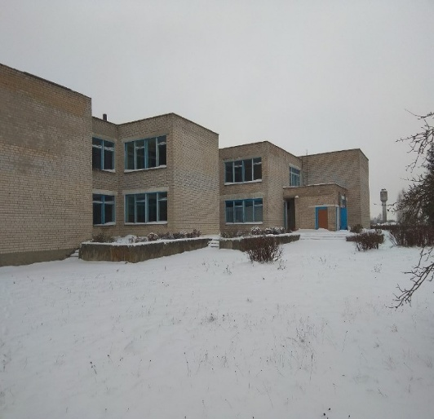
Школа  Ганцевичский район, Чудинский с/с. Будча, ул. Якуба Коласа, 70А  Балансодержатель  Отдел по образованию Ганцевичского районного исполнительного комитета тел. (801646) 6 79 13  Общая площадь здания – 1937.2 кв. м. (снос на 2026 год) | 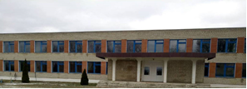
Школа с прилегающими строениями:  Столовая, овощехранилище  Ганцевичский р-н, д. Мельники, ул. Пионерская, 17  Балансодержатель  Отдел по образованию Ганцевичского районного исполнительного комитета тел. (801646) 6 79 13  Общая площадь зданий – 322,1 кв. м. (снос на 2026 год) | 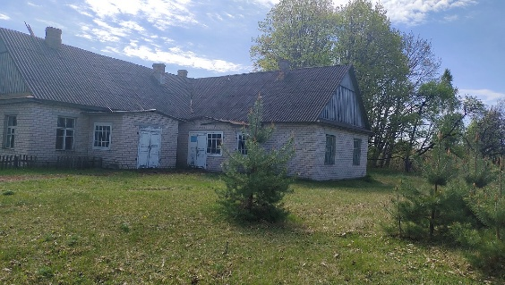
Здание КПП (в составе сарай, уборная, забор)  Ганцевичский район Огаревичский с/с д. Большие Круговичи, ул. Гагарина, 2А  Балансодержатель  Коммунальное унитарное многоотраслевое производственное предприятие жилищно-коммунального хозяйства "Ганцевичское РЖКХ" тел. (801646) 62467  Общая площадь здания – 95,3 кв. м. (снос на 2026 год) | 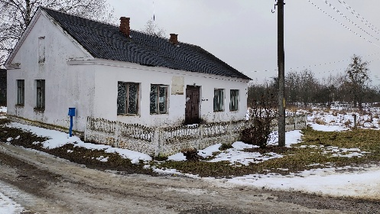
Библиотека с прилегающими строениями:  склад  Ганцевичский район, Мальковичский с/с, аг. Мальковичи,  Ул. Советская, 27  Балансодержатель  Сектор культуры Ганцевичского райисполкома  тел. (801646) 6 75 45  Общая площадь зданий – 175,8 кв. м | 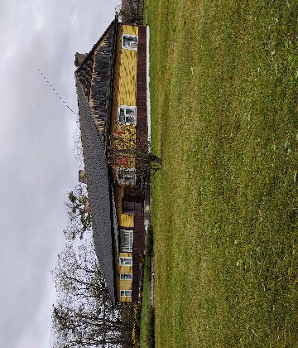
Здание магазина  Ганцевичский район, Люсинский с/с, д. Полонь, ул.Соссновая, 39  Балансодержатель  Ганцевичское РАЙПО,  тел. 801646 67325, +375296989380  Общая площадь – 71,5 кв. м. | 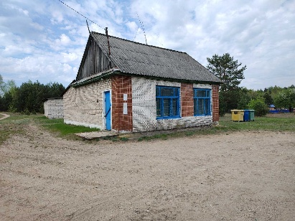
Магазин  Ганцевичский район, Мальковичский с/с, аг. Мальковичи, ул.Советская,41  Балансодержатель  Ганцевичское РАЙПО,  тел. 801646 67325, +375296989380  Общая площадь – 684 кв.м. | 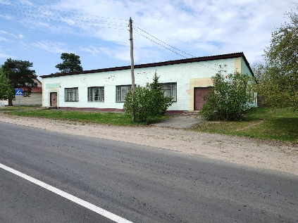
Магазин №24  Ганцевичский район, Огаревичский с/с, д.Н.Огаревичи  ул.Южная, 28  Балансодержатель  Ганцевичское РАЙПО,  тел. 801646 67325, +375296989380  Общая площадь – 89 кв. м. | 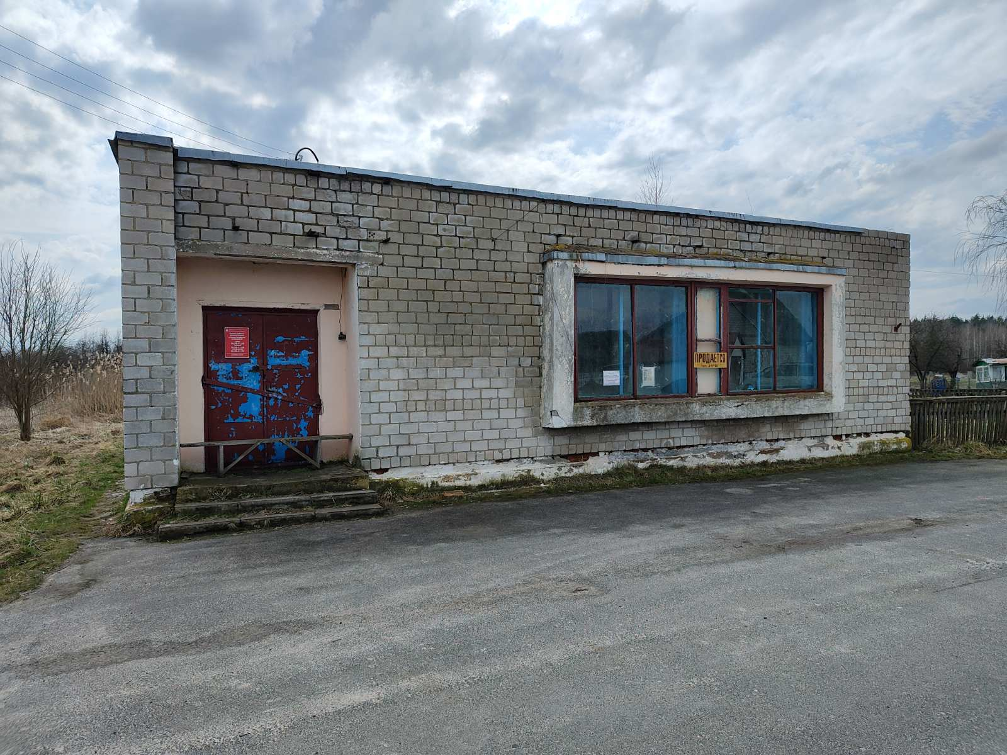
Магазин №61  Ганцевичский район, Начский с/с, д.Локтыши д.Локтыши, ул.Зуйкевича, 114  Балансодержатель  Ганцевичское РАЙПО,  тел. 801646 67325, +375296989380  Общая площадь – 126,7 кв. м. | 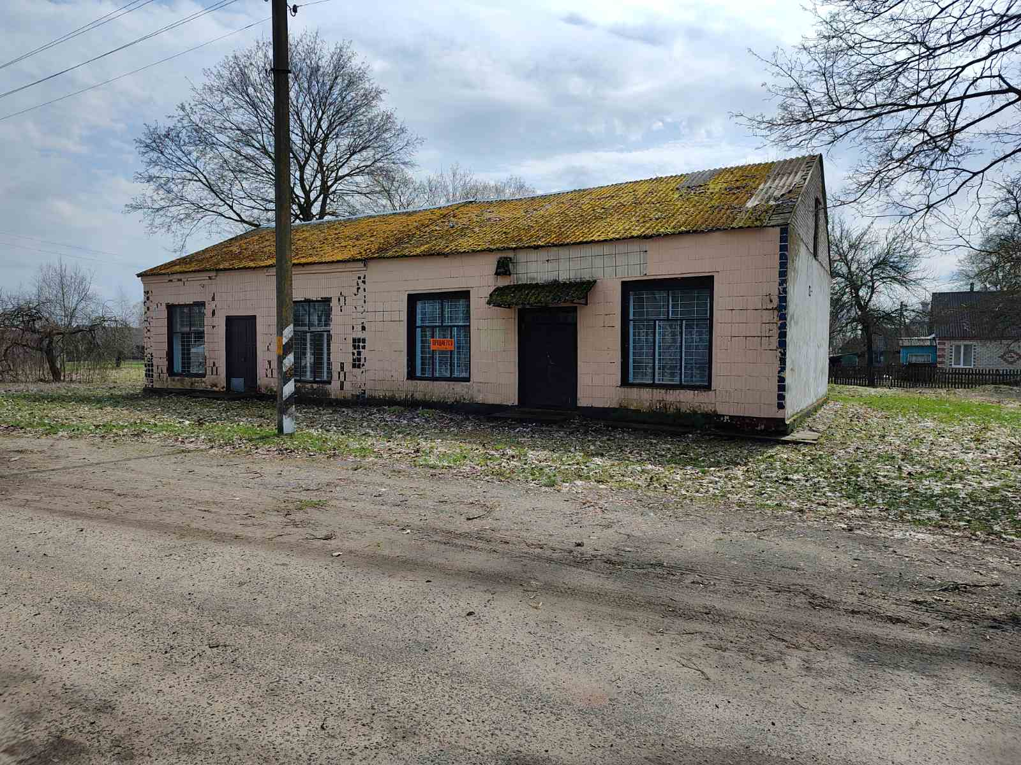
Магазин  г. Ганцевичи, ул.Лесная, 24  Балансодержатель  Ганцевичское РАЙПО,  тел. 801646 67325, +375296989380  Общая площадь – 70 кв. м. | 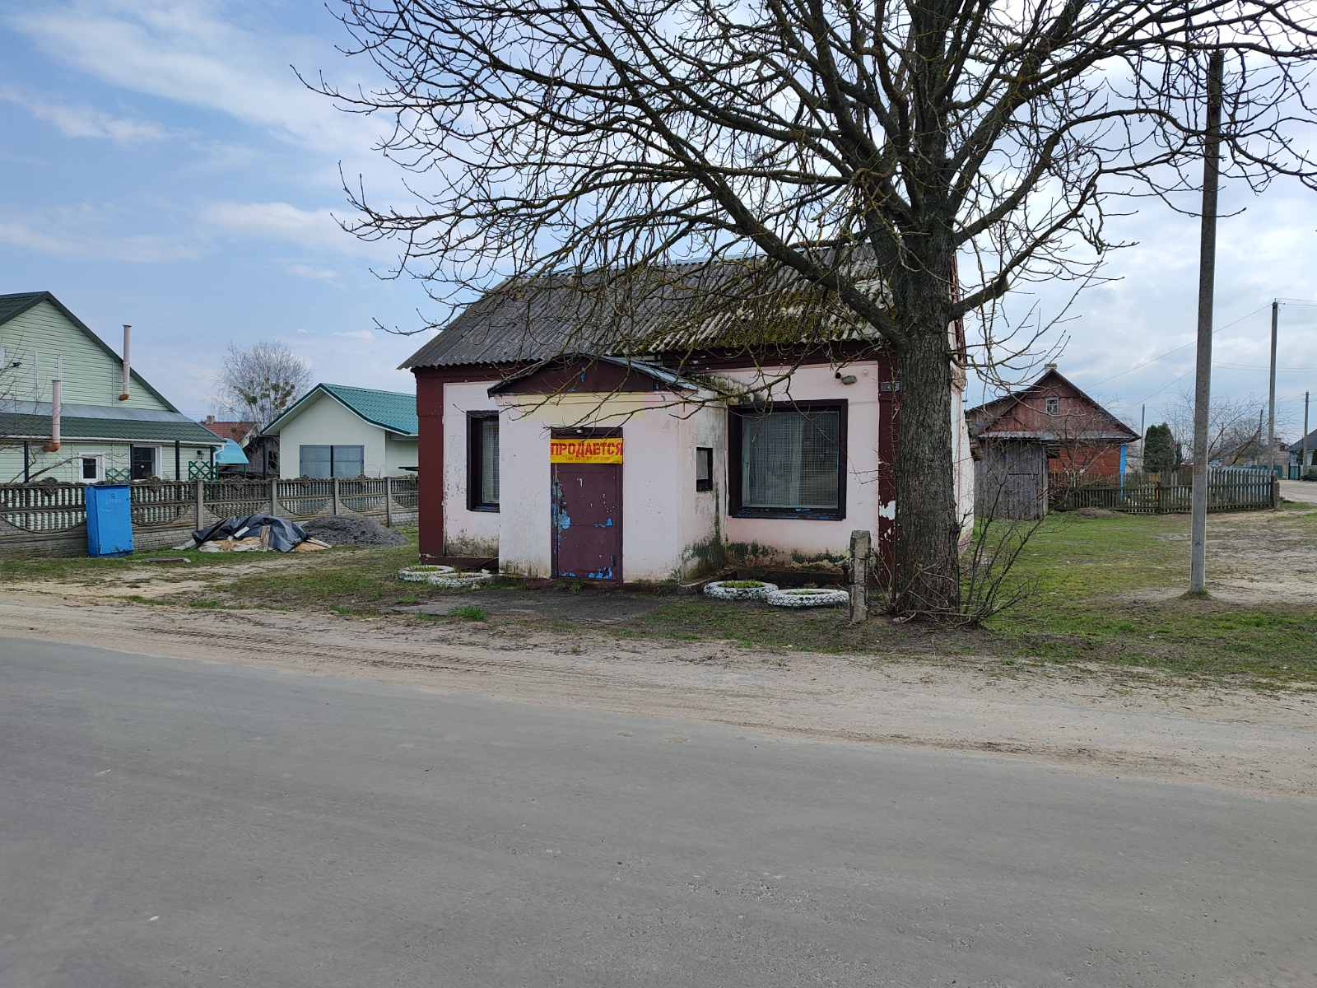
Здание магазина  Ганцевичский район, Мальковичский с/с, д.Липск, ул.Советская, 22  Балансодержатель  Ганцевичское РАЙПО,  тел. 801646 67325, +375296989380  Общая площадь – 91 кв. м. | 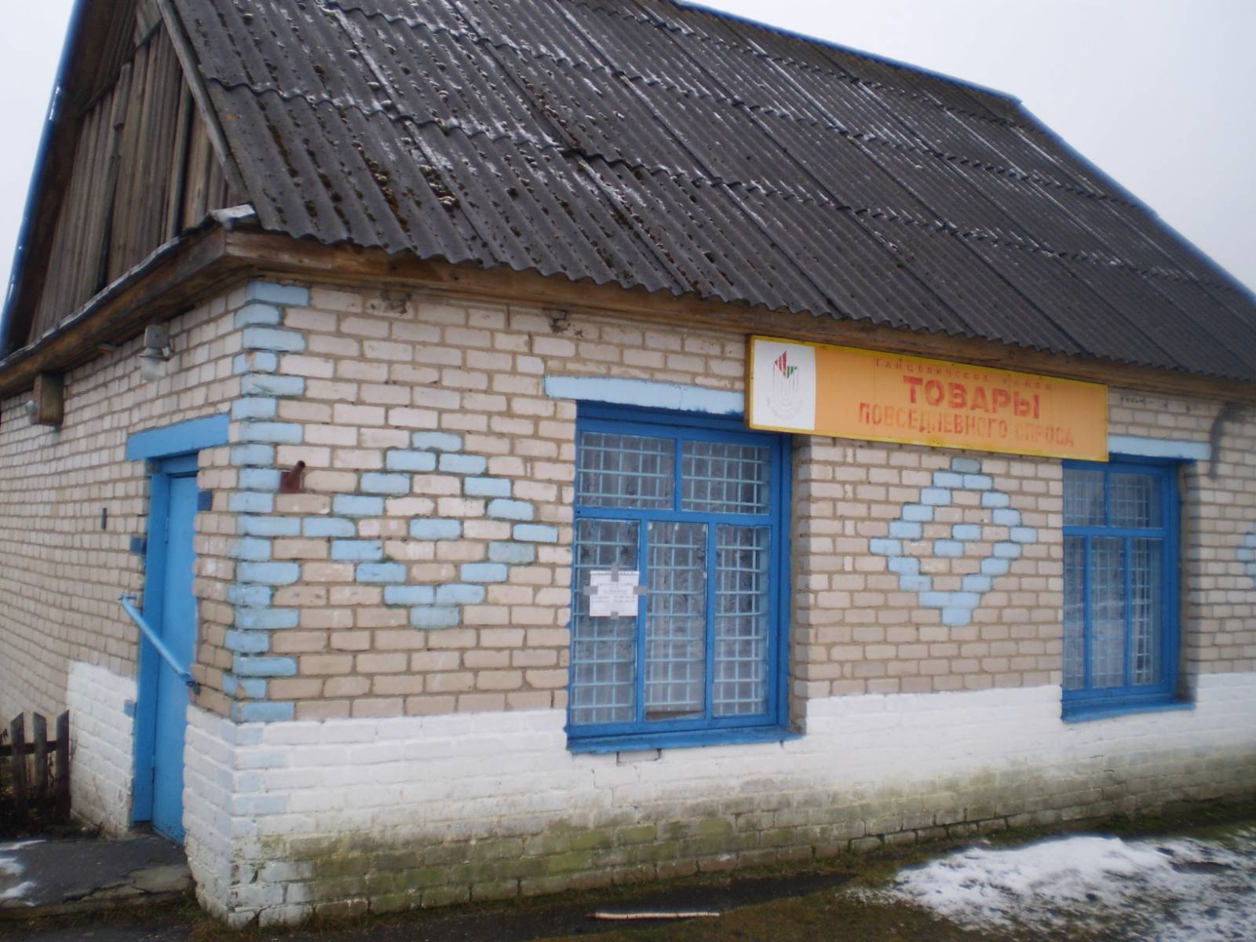
Прирельсовые склады г. Ганцевичи, ул. Красноармейская, 3, 3А  Балансодержатель  Ганцевичское РАЙПО,  тел. 801646 67325, +375296989380  Общая площадь – 1096,2 кв. м. | 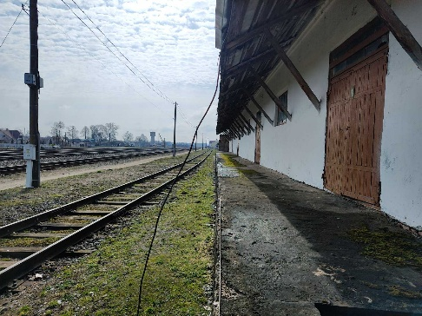
Заготовительная площадка, г. Ганцевичи, ул. Красноармейская, 76,2  Балансодержатель  Ганцевичское РАЙПО,  тел. 801646 67325, +375296989380  Общая площадь – 1096,2 кв. м. | 